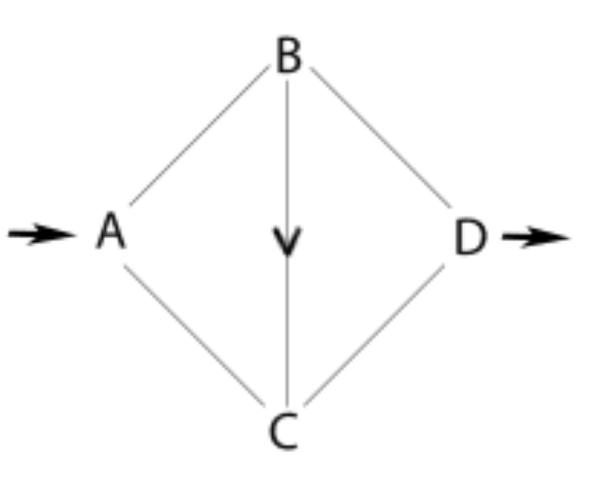
CORRECTION Première Spécialité MATHS

Travail seul ou en binôme. Utiliser un brouillon pour vos recherches et rédiger soigneusement vos réponses.

On étudie le réseau routier ABCD représenté ci-contre. Les usagers se déplacent du point A vers le point D et peuvent choisir un des trois itinéraires ABD, ACD ou ABCD.
Sur chacune route, le temps de trajet dépend de différents paramètres : le nombre d’usagers circulant sur la route, le nombre de voies disponibles, le nombre de feux rouges, etc ….

On souhaite étudier la façon dont les usagers vont se répartir sur ce réseau.

Pour simplifer notre modèle, on suppose que le temps de trajet sur une route dépend de la proportion des usagers l’empruntant, de manière constante ou polynomiale de degré 1 ou 2.
On modélise les temps de trajet sur les routes du réseau par les fonctions suivantes :
- , où représente la proportion d’usagers circulant sur la route AB ;
- , où représente la proportion d’usagers circulant sur la route BD;
- , où représente la proportion d’usagers circulant sur la route AC;
- , où représente la proportion d’usagers circulant sur la route CD ;
- ; où représente la proportion d’usagers circulant sur la route BC.

Les temps de trajet sont exprimées en minutes. Si nécessaire, vous arrondirez vos résultats à l’unité.

Partie 1 : Comprendre et interpréter le modèle

Un premier exemple. Supposons que 20 % des usagers circulent sur la route BD. On a et . Le temps de trajet sur la route BD est alors d’environ 10 minutes.

- Calculer . Interpréter ce résultat dans le contexte de l’activité.

. Lorsqu’aucun usager ne circule sur la route AB, le temps de trajet sur AB est de 3 minutes.

- Calculer . Interpréter ce résultat dans le contexte de l’activité.

. Lorsque tous les usagers circulent sur le route AB, le temps de trajet sur AB est de 20 minutes.

- Calculer . Interpréter ce résultat dans le contexte de l’activité.

. Lorsque la moitié des usagers circule sur le route AB, le temps de trajet ysur AB est d’environ 8 minutes.

- La fonction est une fonction constante. Interpréter ce résultat dans le contexte de l’activité.

Quelque soit la proportion des usagers circulant sur la route AC, le temps de trajet sur AC est toujours de 22 minutes.

Partie 2 : Comment les usagers vont-ils se répartir sur le réseau ?

Pour aller de A vers D, les usagers peuvent choisir un des 3 itinéraires : ABD, ABCD et ACD. Les usagers vont choisir l’itinéraire qui sera le plus rapide pour eux. Ce temps varient en fonction de l’affluence sur le réseau modélisé par la variable .

- Les itinéraires ABD et ABCD commencent de la même façon, il suffit donc de comparer les temps de trajet de BD et BCD.
  - Quel est le sens de variation de la fonction sur l’intervalle [0;1] ?

. Donc est une fonction affine, son coefficient directeur est 2 >0. Donc croissante.

  - On note le temps de trajet sur BCD en fonction de la proportion d’usagers circulant sur BCD. Exprimer en fonction de . En déduire le sens de variation de la fonction sur l’intervalle [0;1].
. C’est une fonction du second degré avec . L’abscisse du sommet de sa parabole représentative est .
On en déduit que est croissante sur [0;1].
  - Compléter les tableaux de variation de ces deux fonctions et sur l’intervalle [0;1].

 | 0 1 |  |  | 0 1
 | 12  10 |  |  | 9  2,5

  - Comparer les temps de trajet des itinéraires BD et BCD. Que vont faire les usagers ?
On constate que le temps de trajet sur l’itininéraire BCD est toujours meilleur que celui sur l’itinéraire BD quelque soit p. Les usagers vont préférer l’itinéaire ABCD.

- Les itinéraires ACD et ABCD se terminent de la même façon, il suffit donc de comparer les temps de trajet de AC et ABC.
  - Quel est le temps de trajet sur la route AC ? . Le temps de trajet est de 22 minutes.

  - est le temps de trajet sur ABC en fonction de la proportion d’usagers circulant sur ABC. Exprimer en fonction de . En déduire le sens de variation de la fonction sur l’intervalle [0;1].

. C’est une fonction du second degré avec . L’abscisse du sommet de sa parabole représentative est .
On en déduit que est croissante sur [0;1].

  - Compléter les tableaux de variation de ces deux fonctions et sur l’intervalle [0;1].

 | 0 1 |  |  | 0 1
 | ..22.. ..22.. |  |  | 20,5  3,5

  - Comparer les temps de trajet de ces deux itinéraires. Que vont faire les usagers ?

On constate que le temps de trajet sur l’itininéraire ABC est toujours meilleur que celui sur l’itinéraire AC, quelque soit p. Les usagers vont préférer l’itinéaire ABCD.

- Quel itinéraire les usagers vont-ils préférer ? Quel est le temps de trajet sur cet itinéraire à l’heure de pointe ?
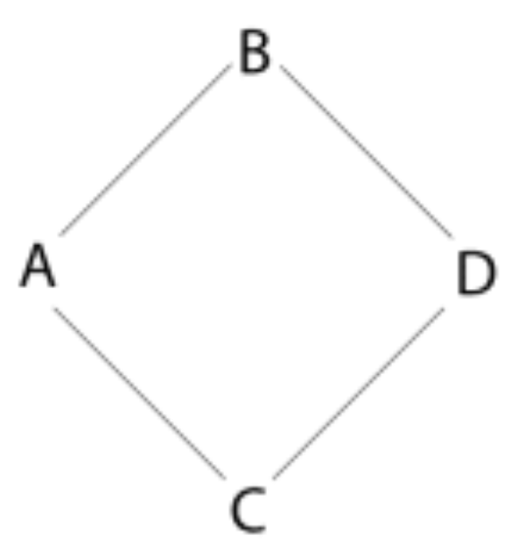
On constate que le temps de trajet sur le nouvel itinéraire ABCD est toujours plus court.
Quelque soit p, tous les usagers vont donc emprunter l’itinéraire ABCD.

A l’heure de pointe, sur l’itinéraire ABCD, le temps de trajet est de 29 minutes.

Partie 2 : Fermeture de la route BC

Dans le cadre de travaux de rénovation de la voirie, la route BC sera fermée à la circulation pendant toute une année. Les autorités craignent que les conditions de circulation ne se détériorent sur le réseau, en particulier à l’heure de pointe. Nous nous proposons de reprendre l’étude précédente sur le nouveau réseau.

Dans cette partie, on suppose que c’est l’heure de pointe : 100 % des usagers sont en circulation sur le réseau et se répartissent sur le réseau. On désigne par la proportion d’usagers ayant choisi l’itinéraire ABD.
La proportion d’usagers ayant choisi l’itinéraire ACD est donc .

- Exprimer le temps de trajet des usagers qui ont choisi sur ABD en fonction de .

- Montrer que le temps de trajet des usagers qui ont choisi ACD est .

- A l’aide de votre calculatrice, tracer les fonctions TB et TC sur le graphique.

- Comparer et . Que vont faire les usagers à la prochaine heure de pointe ?

et .
Les usagers utilisant l’tininéraire ACD mettent environ deux fois plus de temps pour aller de A vers D.
Les usagers vont avoir tendance à préférer utiliser l’tininéraire ABD lors de leur prochain trajet.

- L’état d’équilibre du réseau routier étudié correspond à la situation pour laquelle les usagers se sont répartis sur le réseau de telle sorte que les temps de trajet soient les mêmes sur les deux itinéraires.
- Calculer l’état d’équilibre du réseau. Interpréter cet état dans le contexte de l’activité.
- Lorsque le réseau est à son équilibre, calculer le temps de trajet pour aller de A vers D. Comparer ce temps avec le temps obtenu à la question 3 de la partie 2.
a) A l’équilibre, on aura : .
Cette équation est une équation du second degré. On obtient solution .
Interprétation : A l’équilibre, il y a environ 77, 5% des usagers qui utilisent l’itinéraire ABD et
22, 5% utilisent l’itinéraire ACD.
b) . Le temps de trajet à l’équilibre est d’environ 25 minutes.
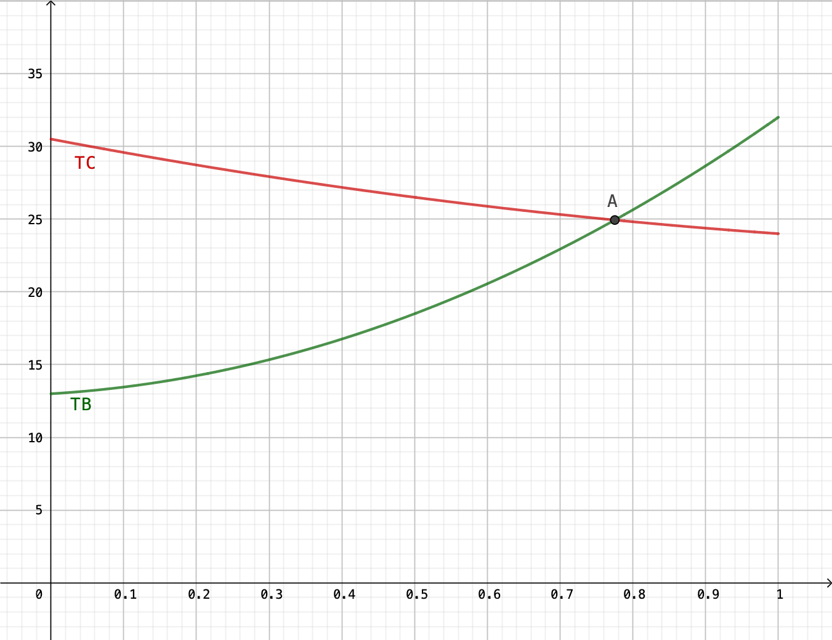
Contre toute attente, la suppression de la voie de circulation rapide BC permet de diminuer le temps de trajet des usagers à l’heure de pointe.

Bilan : D’après l’article écrit par Corinne Touati à la source de cette activité « Quand plus égale Moins », publié le 11 janvier 2023 sur le site interstices.info.
« Pour fluidifier le trafic, parfois la solution consiste à fermer une route à la circulation. Étonnant non ? Cette situation fut observée en 1990 à New York lorsque la municipalité décida de fermer temporairement la 42e rue, l'une des plus congestionnées de la ville. Contre toute attente, cela a réduit les embouteillages sur le réseau ! C'est l’une des premières illustrations en situation réelle du paradoxe de Braess, un phénomène mis en évidence de manière théorique en 1968 par le mathématicien allemand du même nom… »

